**Диарея у детей — причины, что делать при жидком стуле у ребенка**

Диарея у детей может иметь инфекционное или неинфекционное происхождение. Первый вид наиболее опасен для здоровья ребенка, может приводить к достаточно серьезным последствиям. У грудничков быстро развивается обезвоживание, поэтому нужно вовремя начать лечение.

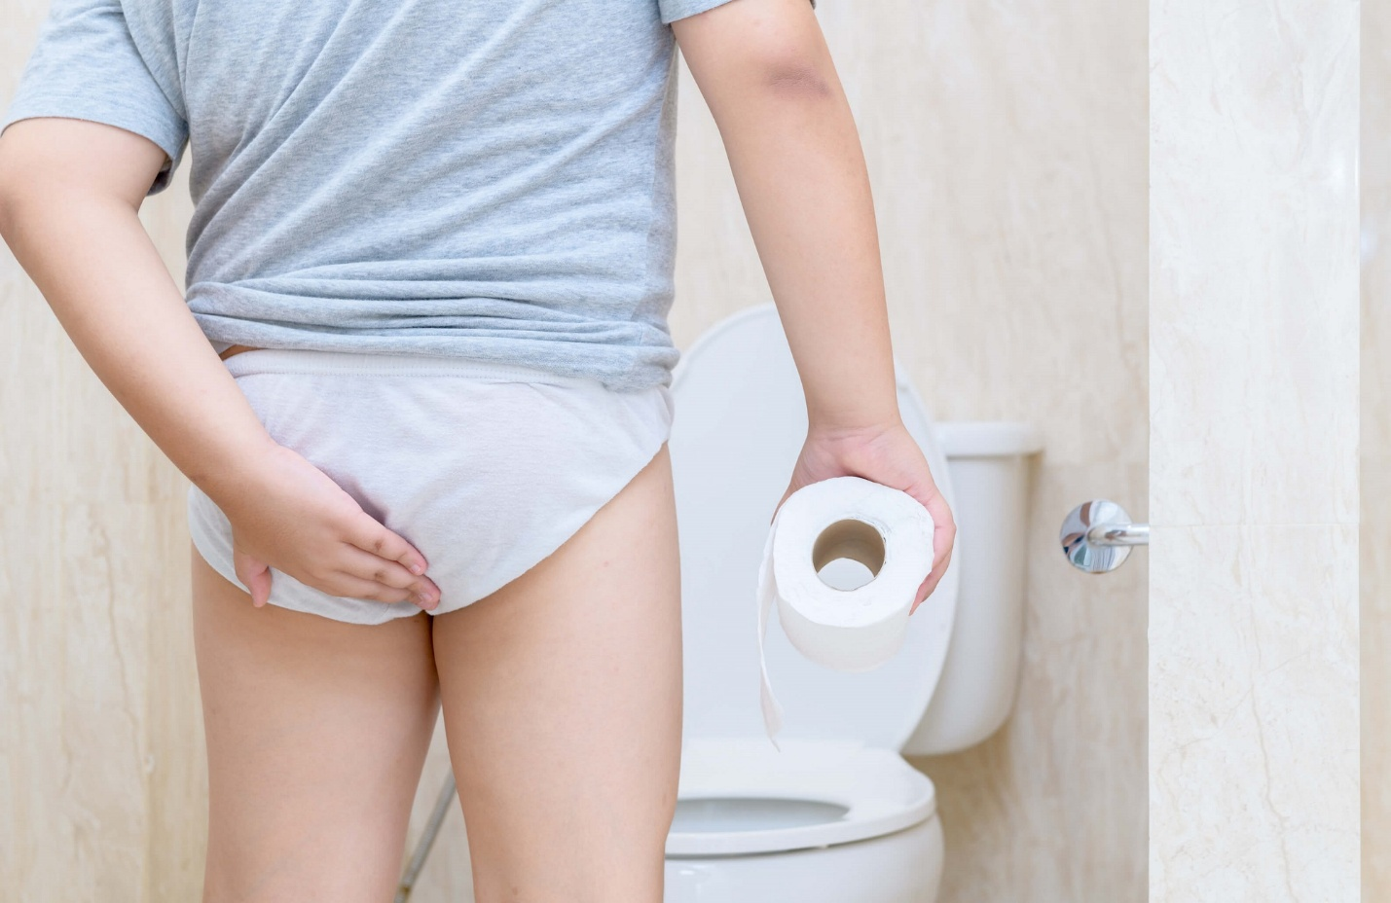

* [Симптомы диареи](https://mag.103.by/zdorovje/107523-diareja-u-detej-prichiny-chto-delaty-pri-zhidkom-stule-u-rebenka/#1)
* [Причины](https://mag.103.by/zdorovje/107523-diareja-u-detej-prichiny-chto-delaty-pri-zhidkom-stule-u-rebenka/#2)

1. [Инфекционные заболевания](https://mag.103.by/zdorovje/107523-diareja-u-detej-prichiny-chto-delaty-pri-zhidkom-stule-u-rebenka/#3)
2. [Неинфекционные причины](https://mag.103.by/zdorovje/107523-diareja-u-detej-prichiny-chto-delaty-pri-zhidkom-stule-u-rebenka/#4)

* [Как лечить жидкий стул?](https://mag.103.by/zdorovje/107523-diareja-u-detej-prichiny-chto-delaty-pri-zhidkom-stule-u-rebenka/#5)

1. [Медикаменты](https://mag.103.by/zdorovje/107523-diareja-u-detej-prichiny-chto-delaty-pri-zhidkom-stule-u-rebenka/#6)
2. [Питьевой режим и питание](https://mag.103.by/zdorovje/107523-diareja-u-detej-prichiny-chto-delaty-pri-zhidkom-stule-u-rebenka/#7)

*Симптомы диареи*

Поскольку детская пищеварительная система более восприимчива к действию инфекционных агентов, дети часто испытывают на себе признаки расстройства пищеварения.

Понос может возникнуть у ребенка в любом возрасте. О нем идет речь, если стул становится жидким и частым, более 3 раз в день, сопровождается спазмами и болью в животе.

Срочно нужно быть тревогу при появлении следующих симптомов:

* стул пенистый, водянистый, частота до 7-8 раз в день;
* обильная рвота;
* слабость, вялость;
* бледность кожного покрова, снижение тургора кожи;
* похудение;
* повышение температуры тела.

Даже непродолжительный обильный и частый понос у детей младшего возраста представляет серьезную опасность для здоровья. Он приводит к обезвоживанию, вымыванию питательных веществ из организма.

Однако диарея может иметь хроническое течение, длиться более 2 недель. Как правило, она не сильная, дефекация не более 4-5 раз в сутки, но несмотря на это вызывает дефицит нутриентов, патологические изменения в работе сердца, головного мозга, почек.

*Причины*

Диарея никогда не является самостоятельным заболеванием, она возникает по таким причинам:

* перекорм;
* пищевое отравление;
* избыточное потребление продуктов, которые обладают слабительным действием;
* стресс, сильное психоэмоциональное перенапряжение;
* заболевания органов ЖКТ;
* непереносимость лактозы, глютена и других веществ;
* дисбактериоз;
* обострение панкреатита;
* несоответствие еды возрасту ребенка;
* бактериальная или вирусная инфекция, поражающая ЖКТ;
* интоксикация организма химическими веществами или медикаментами;
* длительный прием антибиотиков, других лекарственных препаратов.

Рассмотрим основные причины диареи у детей более подробно.

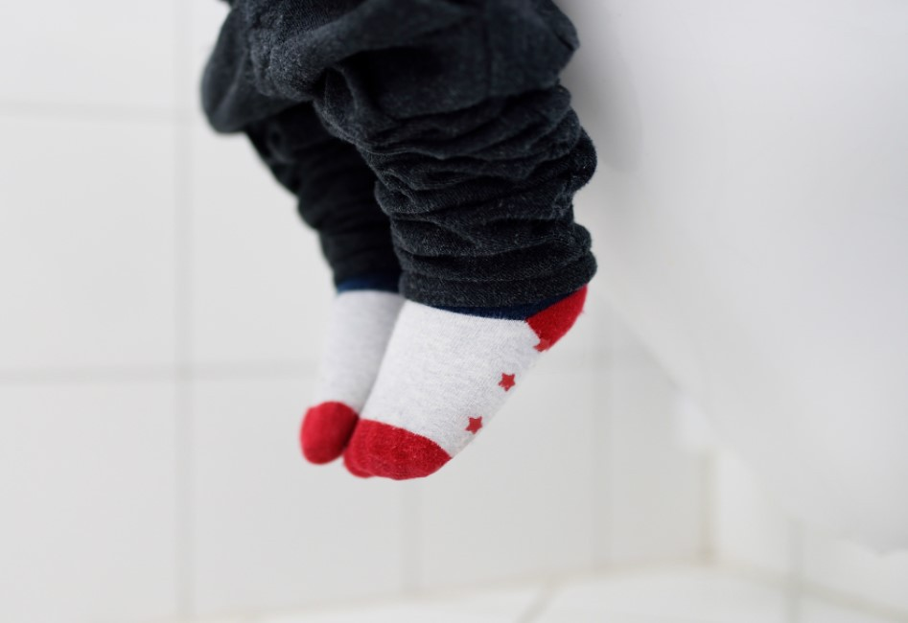

*Инфекционные заболевания*

Диарею могут вызывать вирусы и бактерии. Они представляют серьезную угрозу для здоровья ребенка, поскольку вызывают тяжелую симптоматику.

Вирусные инфекции, которые могут стать причиной поноса:

* ***Ротавирусы***. Являются самой частой причиной инфекционной диареи. Ротавирусная инфекция вызывает вирусный гастроэнтерит, который также называют кишечным гриппом. Вирус поражает органы ЖКТ, провоцирует высокую температуру тела до 39 ⁰С, понос, тошноту и рвоту, имеет высокий риск развития обезвоживания.
* ***Аденовирусы***. Могут поражать не только верхние дыхательные пути, но также слизистую кишечника. Заражение сопровождается повышением температуры тела, кашлем, головной болью, диареей.
* ***Энтеровирусы***. Кишечная инфекция сопровождается высокой температурой тела до 40 ⁰С, сильной слабостью, головной и мышечной болью, тошнотой, рвотой, болезненностью в животе, многократной диареей.

На фоне ослабленного иммунитета к вирусной инфекции может присоединиться бактериальная — кишечная палочка, сальмонеллез, дизентерия. В результате состояние ребенка резко ухудшится.

*Неинфекционные причины*

Среди причин неинфекционного происхождения первенство принадлежит нарушению питания. Несоблюдение режима, злоупотребление сладкими магазинными соками, жирной пищей, раннее введение прикорма, кормление ребенка «взрослой» едой и даже однообразное питание приводит к диарее.

У грудничков и детей младшего возраста продолжительное расстройство стула часто связано с аллергией или непереносимостью некоторых продуктов.

Разновидности диареи неинфекционного происхождения:

* ***Диспепсическая***. Возникает на фоне ферментативной недостаточности, болезней желудка, кишечника, печени, поджелудочной железы.
* ***Токсическая***. Является следствием отравления химическими веществами.
* ***Неврогенная***. Появляется при нарушении нервной регуляции моторики кишечника.
* ***Медикаментозная***. Возникает на фоне длительного лечения антибиотиками, которые провоцируют развитие дисбактериоза кишечника.

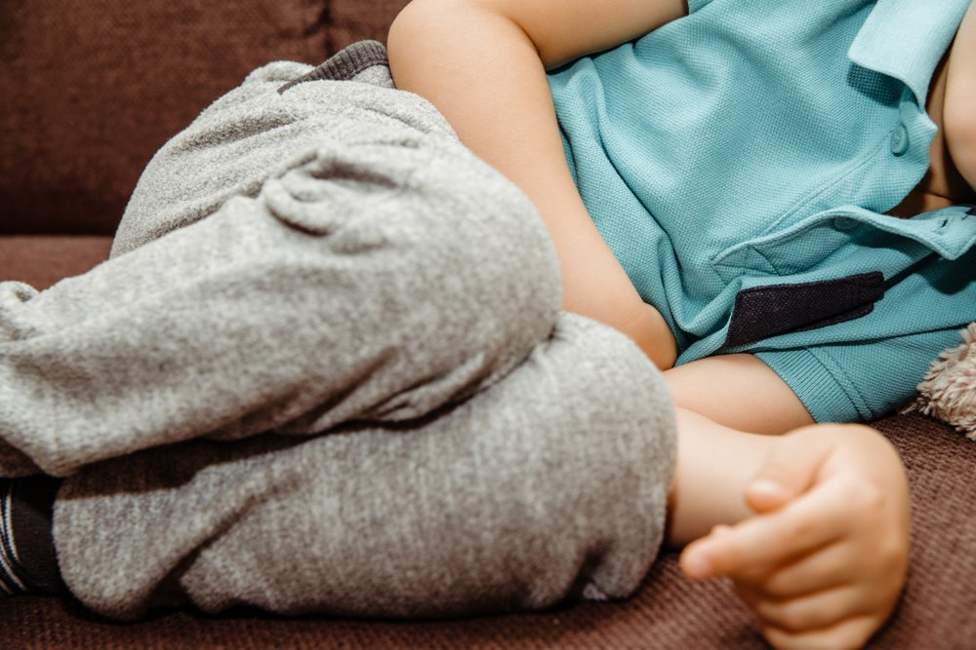

*Как лечить жидкий стул?*

Если у ребенка жидкий стул более двух дней, применяемое лечение не помогает, нужно обращаться в больницу. Для начала следует посетить педиатра. Доктор проведет осмотр и назначит лечение. Порой может потребоваться консультация гастроэнтеролога, аллерголога или инфекциониста.

*Медикаменты*

Лекарства от диареи должен назначать врач, после того, как станет известна причина расстройства стула. Могут применяться препараты следующих групп:

* антибиотики — эффективны лишь в отношении бактериальных инфекций;
* сорбенты — выводят токсины и продукты жизнедеятельности патогенных микроорганизмов;
* регидратационные средства — возмещают потерю жидкости и электролитов;
* пребиотики и пробиотики — предназначены для лечения дисбактериоза, восстановления микрофлоры кишечника;
* противодиарейные микробные препараты — не только лечат понос, но также восстанавливают микрофлору, нормализуют пищеварение;
* спазмолитики — уменьшают спазм и боль.

При обезвоживании можно восстановить потерю жидкости с помощью воды, соков или чая, но невозможно компенсировать потерю электролитов. Это возможно сделать только посредством специальных регидратационных растворов, которые продаются в аптеке. Их нужно пить дробно, но часто, по 5-20 мл каждые 5-10 мин., в зависимости от возраста ребенка. Если выпить сразу большой объем жидкости, то это спровоцирует диарею.

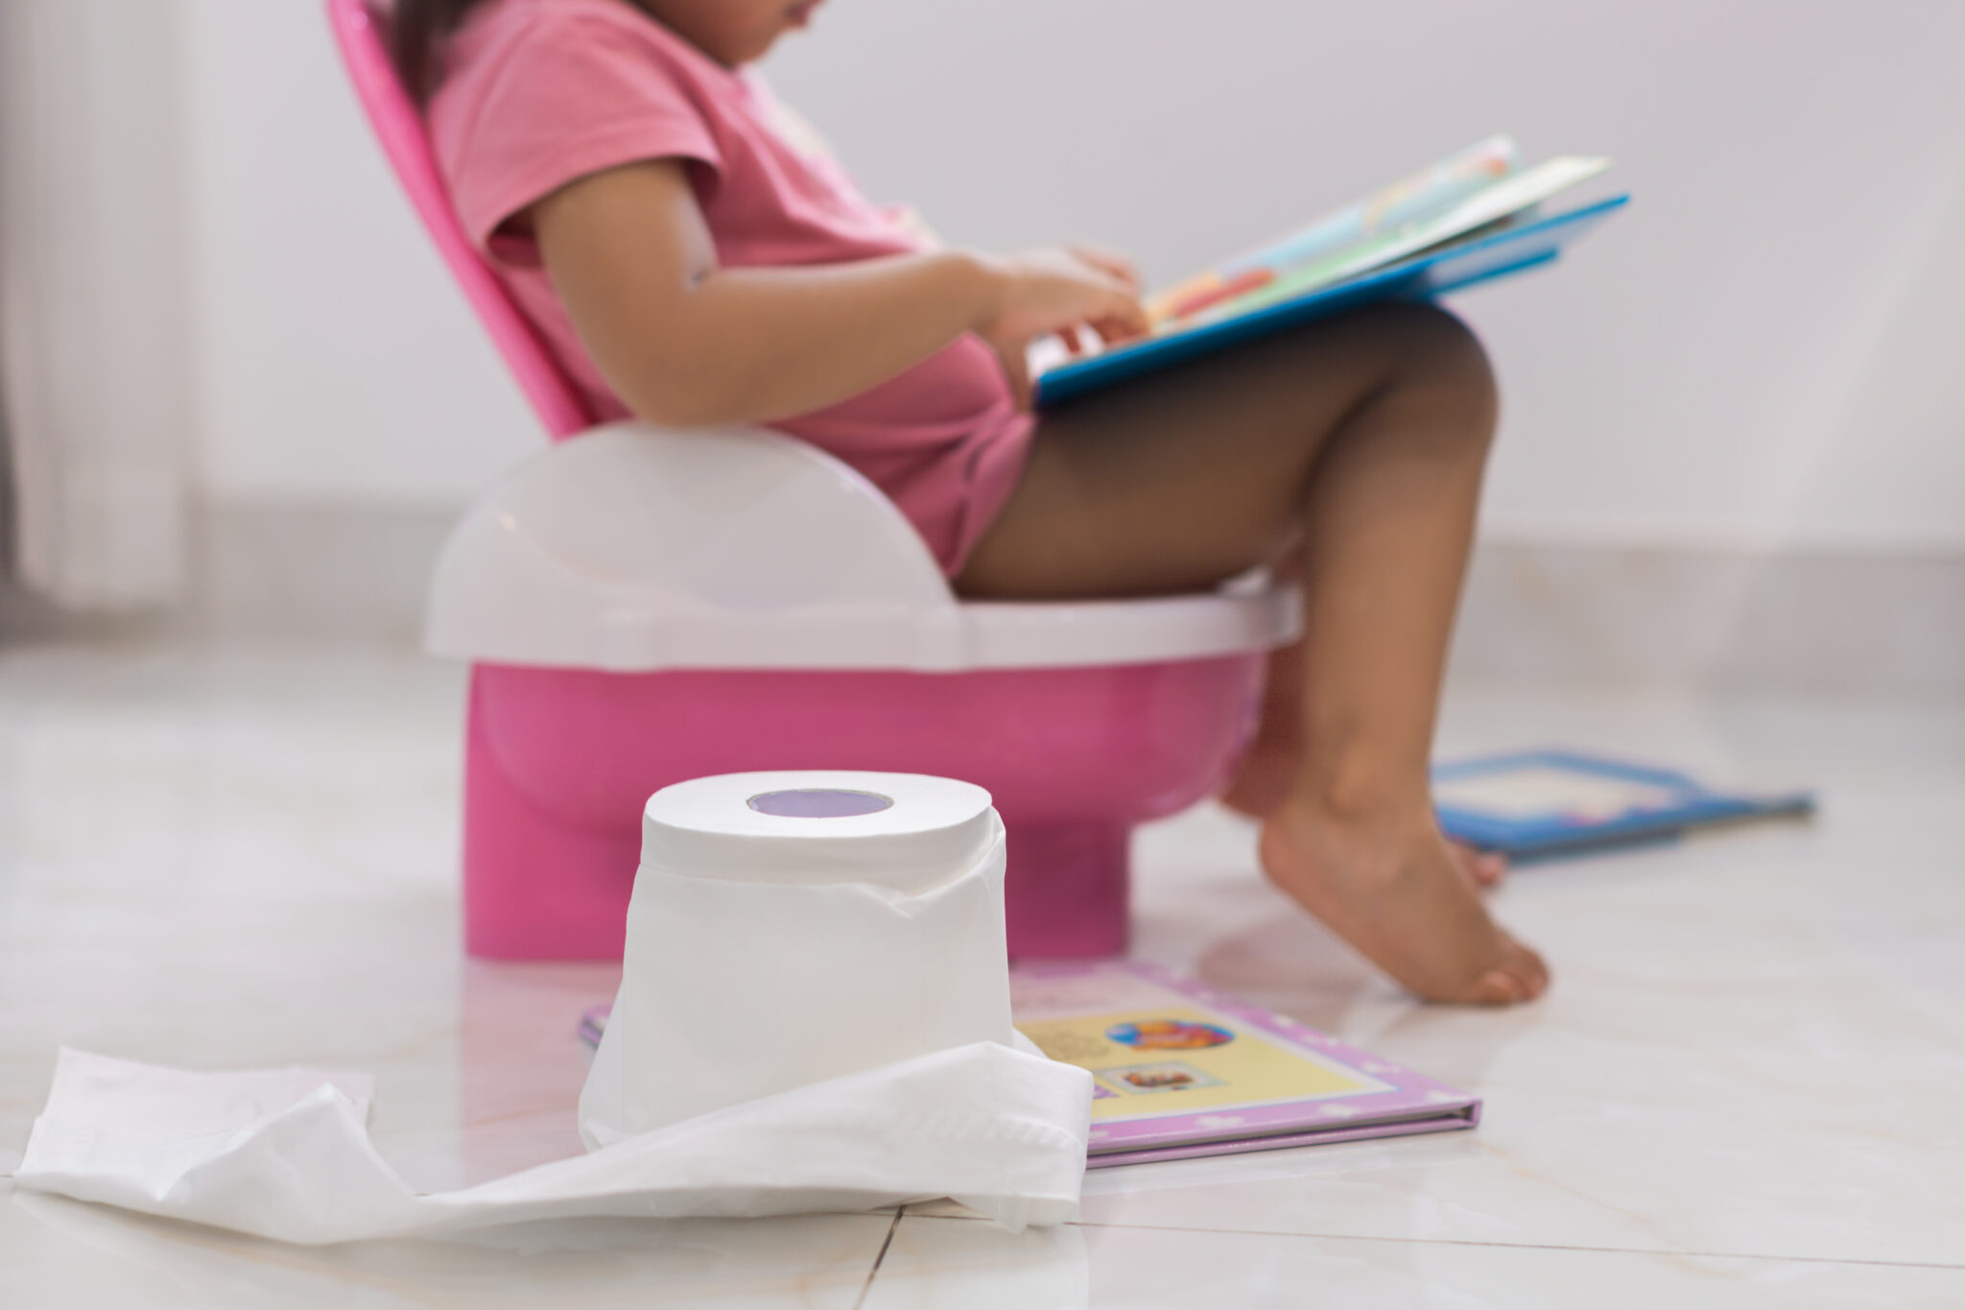

*Питьевой режим и питание*

Помимо регидратационных растворов, нужно пить обычную кипяченую воду, морсы, компоты, чаи. Очень важно соблюдать диету. Основные принципы диетического питания:

* не кормить насильно;
* уменьшить размер порций;
* исключить из рациона жирную и жареную пищу, молоко, острые блюда, продукты, которые обладают слабительным эффектом, раздражают кишечник или вызывают повышенное газообразование (капуста, виноград, бобовые, фруктовые соки, свежая выпечка, лук, газированные напитки);
* готовить блюда на пару, тушить, варить или запекать;
* можно включить в рацион рисовый отвар, картофельное пюре, омлет, каши на воде, нежирный бульон, кисели, овощи, пшеничные сухари, котлеты из постного мяса или рыбы.

При поносе нельзя вводить новые продукты или менять смесь (если только не она стала причиной расстройства стула). Мамам, которые кормят грудью, необходимо придерживаться диеты, исключить из рациона пищу, которая является аллергенной для грудничка.

*Примечание! Для детей с непереносимостью лактозы существуют безлактозные смеси, с непереносимостью глютена — безглютеновые.*

При диарее у ребенка многие мамы спешат давать противодиарейные препараты, однако это делать можно не всегда. При инфекционных заболеваниях и отравлениях такие медикаменты замедляют удаление инфекций/токсинов из организма, чем усугубляют самочувствие. На начальных этапах главная задача родителей — не допустить обезвоживания, восстановить водно-электролитный баланс.